Лабораторная работа №15

Журавлев Георгий Иванович

# Цель работы

Приобретение практических навыков работы с именованными каналами # Ход работы.

### 1. Ознакомился с пограммами и на их основе написал свои, добавил 1 клиент.

1.1. common.h(header file)

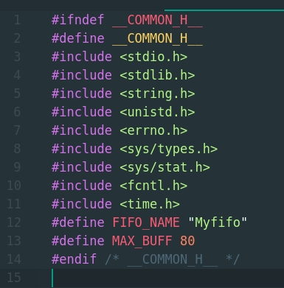

1.2. server.c.

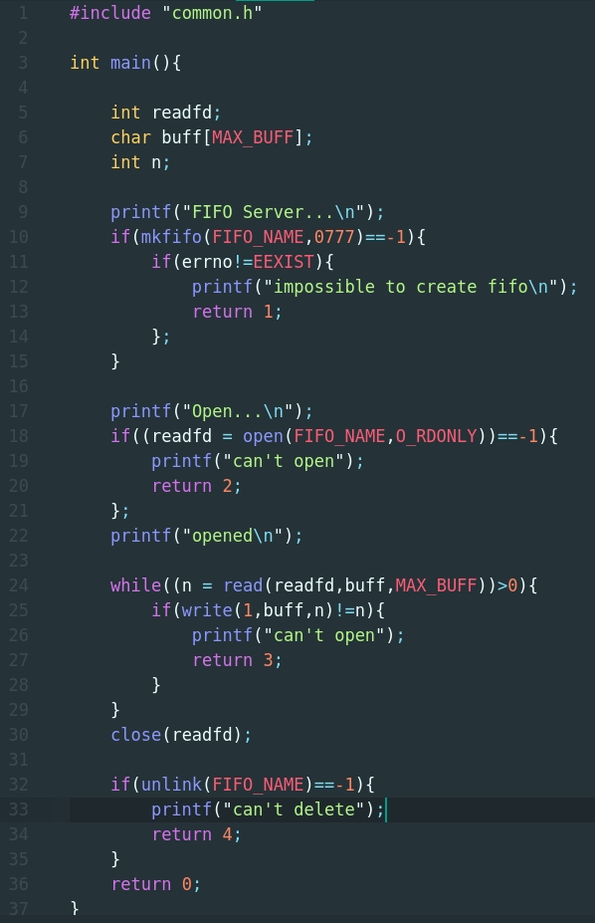

1.3. client1.c.

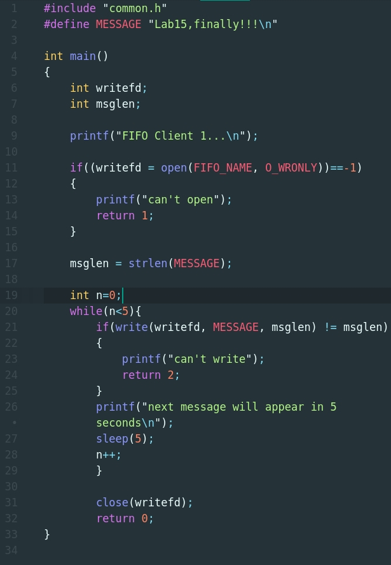

1.4. client2.c.

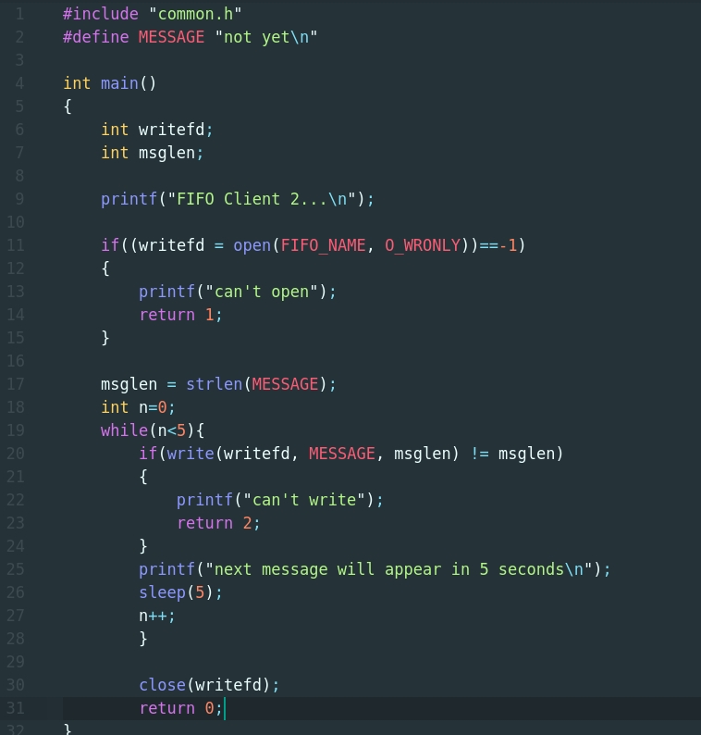

1.5. Makefile

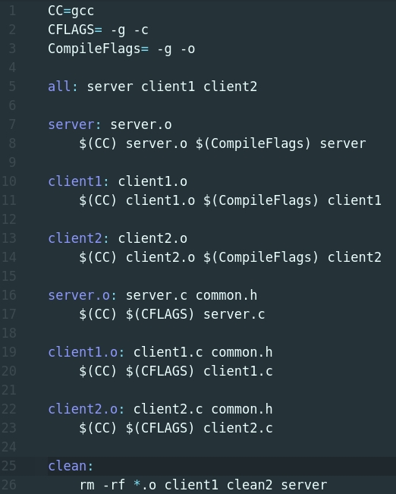

1.6. Компиляция.

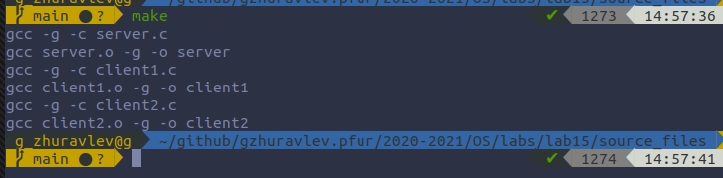

### 2. Добавил функцию задержки sleep(5) (сообщение появляется 5 раз)

2.1. Реализация.

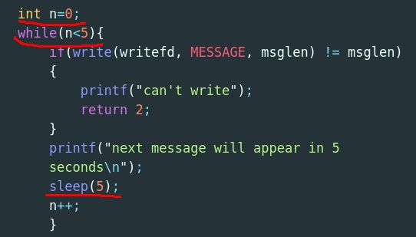

2.2. В действии.

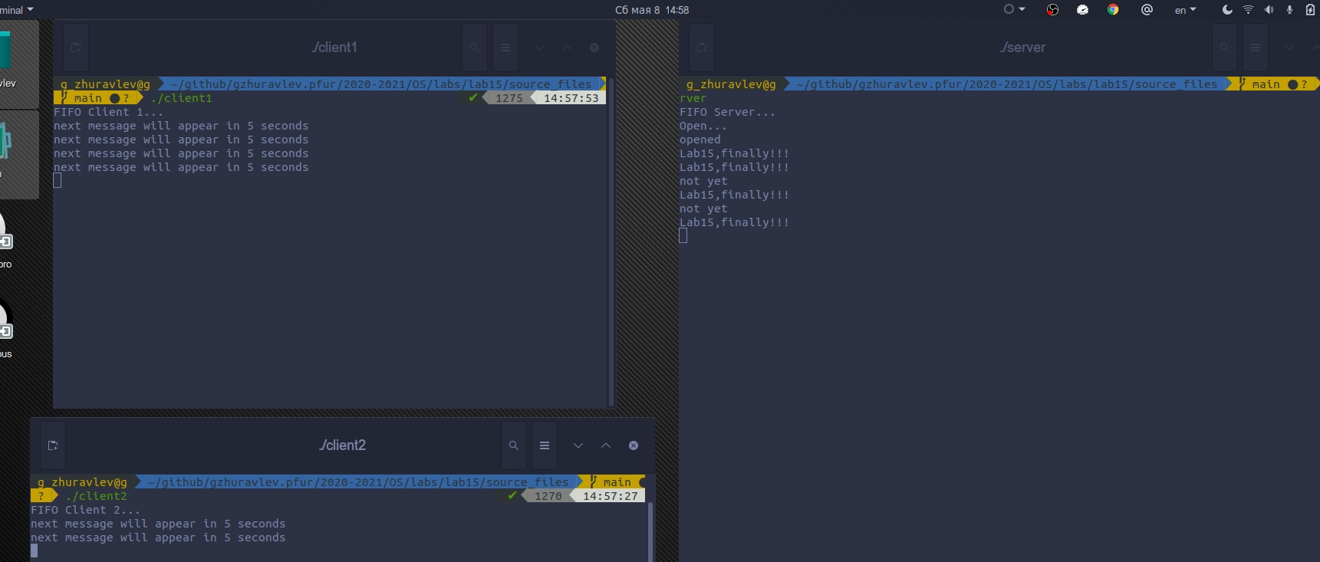

2.3. Завершение.

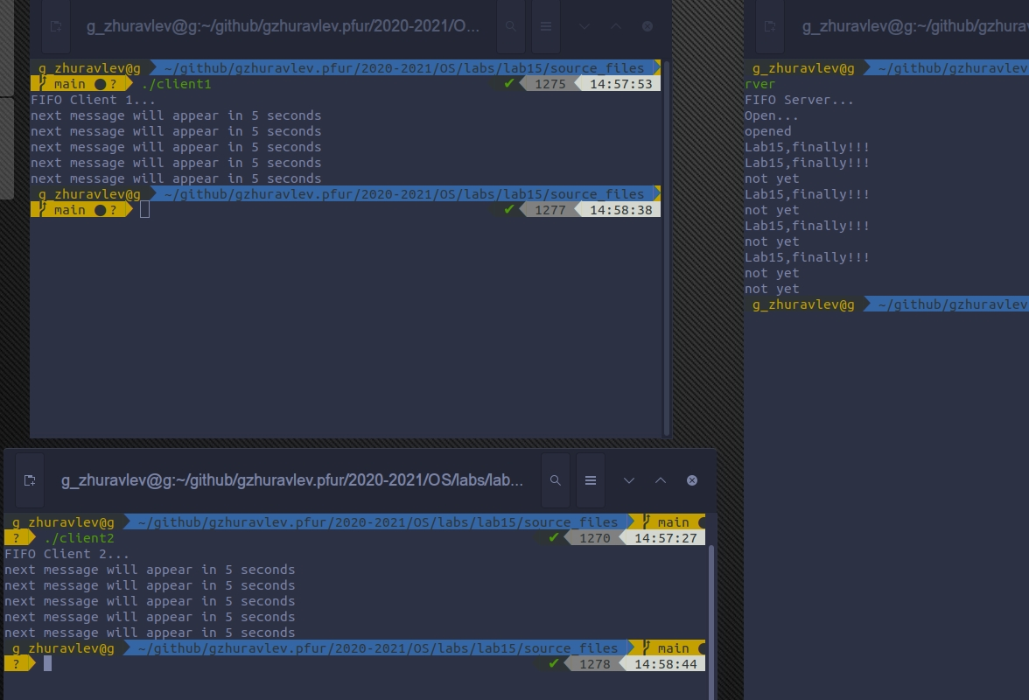

### 3. Что будет в случае, если сервер завершит работу, не закрыв канал?

Ответ: Ошибка.

# Вывод.

Благодаря этой лабораторной работе, я приобрел практические навыки работы с именованными каналами.

# Контрольные вопросы.

1. Именованные каналы отличаются от не именованных наличием идентификатора канала, который представлен как специальный файл.  
 2. нет  
 3. да, например с помощью функции mkfifo(FIFO_NAME,MODE) в терминале.  
 4. int pipe(int fd[2]) - 2 файловых дескриптора(чтение и запись).  
 5. mkfifo(FIFO_NAME,MODE)  
 6. Смотря на пример из лаб15 -> произойдет ошибка при чтении.  
 7. Смотря на пример из лаб15 -> произойдет ошибка при записи.  
 8. При технологии FIFO да, но это будет неудобно.(лучший вариант - один на чтение, один на запись.)  
 9. write имеет следущую логику: write(fd, buffer, count), где buffer - записываемые файлы; count - байты; fd - file descriptor; ->  
 write(1,buff,n) - 1-fd запись(0-чтение, 1-запись); buff- записываемые данные; n - кол-во записываемых данных.  
 10. strerror() возвращает указатель на сообщение об ошибке, связанное с номером ошибки.(errno- number of error).